Конспект открытого урока
1. Ф.И.О. учителя: Фефилова Ольга Николаевна
2. Класс: 8г2
Дата: 28 января 2020 г.
Предмет: география
№ урока по расписанию: 4
3. Тема урока: « Зима и лето в нашей северной стране».
4. Место и роль урока в изучаемой теме «Природа»:7; урок изучения новой темы.
5. Цели урока (предметные, личностные, метапредметные):
Цели урока:
Предметные:
1.Продолжать формировать культуру чтения, включающей в себя умение адекватно понимать прочитанное, сортировать информацию с точки зрения ее важности, «отсеивать» второстепенную, критически оценивать новые знания, делать выводы и обобщения.
2. Выяснить, как влияет на климат нашей страны ее географическое положение.
3.Определить особенности зимнего и летнего сезонов в нашей стране.
4.Формировать умение описывать климат, определять по картам закономерностей распределения солнечной радиации, средних температур января и июля, годового количества осадков по территории России, обсуждать проблему, включаться в диалог.
Личностные:
1.Формировать эмоционально – ценностное отношение к временам года, любимому времени года.
2. Развивать такие базовые качества личности, как критическое мышление, рефлексивность, коммуникативность, креативность, мобильность, самостоятельность, толерантность, ответственность за собственный выбор и результаты своей деятельности.
Метапредметные:
1.Формировать умение участвовать в коллективном обсуждении проблемы;
2.Строить продуктивное сотрудничество с одноклассниками на основе диалога.
3. Развитие аналитического, критического мышления.
4. Стимулировать самостоятельную поисковую деятельности, запуск механизмов самообразования и самоорганизации
Ожидаемые результаты:
Метапредметные:
- Ставить учебные задачи.
- Выбирать наиболее рациональную последовательность выполнения учебной задачи
- Оценивать свою работу в сравнении с существующими требованиями.
Познавательные:
Учебно – логические:
- сравнивать объекты по главным и второстепенным признакам;
- структурировать информацию;
- искать пути решения проблемной ситуации;
Учебно – информационные:
- представлять информацию в различных формах ( письменной и устной)
- составлять аргументы для участия в дебатах;
- переводить информацию из одного вида в другой
Коммуникативные:
- уметь вести дискуссию, диалог;
- находить приемлемые решения при наличии разных точек зрения
Личностные:
-Формировать систему ценностного экологического отношения к окружающему миру.
-Развивать готовность к самостоятельным действиям, принятию ответственности за результат.
Ход урока.
- Организационный момент. Стадия вызова.
-Доброе утро, «Страна!!!»
- Кто скажет, как называется наша страна?
- Что особенного в географическом положении нашей страны?
- Когда наша страна покрывается снегом?
- Может наша страна укрыться разноцветным покрывалом?
- Будет, какой сезон года?
- Согласны ли Вы, что в нашей стране два главных сезона года: зима и лето?
- Верно ли, что это связано с географическим положением нашей страны?
- Объясните, почему Вы так думаете.
- Предположите, что будем, изучать на этом уроке?
Сформулируйте, пожалуйста, тему урока.
«Зима и лето в нашей северной стране».
Какие цели мы поставим с Вами на сегодняшний урок?
2. Стадия осмысления.
2.1. Для достижения поставленных целей давайте сначала вспомним, какие факторы формируют климат в нашей стране. И почему у нас есть сезоны года.
«Ромашка»: на знание климатообразующих факторов
Каждый выбирает себе по лепестку «ромашки», на котором написан не только климатообразующий фактор. Задачей учеников является определить действительно ли это климатообразующий фактор. Затем необходимо собрать ромашку из 7-ми лепестков, на которых будут только факторы, формирующие климат. Ромашку создают на доске, объясняют действие каждого фактора.
Факторы: уровень солнечной радиации, географическая широта местности, выветривание, рельеф, состав горных пород, близость океанов, течение, высота местности над уровнем моря, эрозия почв, антропогенное воздействие.
Действие факторов: Широта объекта (Россия расположен в верхних широтах, соответственно угол падения солнечных лучей не будет соответствовать 90⁰, количества приходящего тепла будет ограничено), континентальность (удаленность от океана, на континентальность России наибольшее влияние оказывает Атлантический океан), движение основных воздушных масс (на Россию влияют умеренные, арктические и тропические воздушные массы), постоянные ветра (в России активно действует западный перенос ветров).
Время выполнения задания 2 минуты.
2.2. Работа с текстом учебника стр. 109, 111
1) Каковы климатические особенности зимнего сезона? летнего сезона?
Зимой почти на всей территории России устанавливается устойчивый снежный покров. Температуры имеют четкую долготную зональность, что связано с западным переносом ветров: чем восточнее, тем более низкие температуры устанавливаются, и выпадает меньше осадков, за исключением Дальнего Востока, где свое влияние оказывает Тихий океан. Зимой на побережье Чёрного моря среднемесячная температура всегда положительная, в отдельные дни температура может подняться выше +20 градусов. Это связано с низкими широтами на юге России и согревающим влиянием Черного моря. На востоке республики Якутия (Саха) в Оймяконе с декабря по февраль возможны морозы ниже -60 градусов и ниже, это связно с высокой континентальностью климата и температурными инверсиями в межгорных котловинах. Лето на территории страны очень сильно отличается: в южных районах устанавливается жаркая погода, в то время как в северных районах лишь сходит снег и исчезают заморозки, это связано с тем, что распределение летних температур больше зависит от широтной зональности.
2.3. Работа с климатической картой.
1) Определите по картам (см. рис. 50 и 52), в каких районах нашей страны наблюдаются самые низкие и самые высокие температуры воздуха летом и зимой. Объясните их причины.
 | t, С⁰ | Географические объекты | Причины
Максимальная температура воздуха в январе | - 4 | побережье Черного моря | низкие широты на юге России и согревающее влияние Черного моря
Минимальная температура воздуха в январе | - 71 | на северо-востоке Якутии в Оймяконе и Верхоянске | резко континентальный климат, расположение в межгорных котловинах, что вызывает температурные инверсии.
Максимальная температура воздуха в июле | + 44 | Прикаспийская низменность | низкие широты, увеличивается угол падения солнечных лучей и солнечная радиация
Минимальная температура воздуха в июле | 0 | острова Арктики | высокое широтное положение, охлаждающее влияние Северного Ледовитого океана
2). Определите по карте (см. рис. 53) среднегодовое количество осадков для средней полосы Восточно-Европейской равнины, Прикаспийской низменности, побережья Восточно-Сибирского моря, побережья Японского моря. Где и почему выпадает максимум и минимум осадков?
Географические объекты | Среднегодовое количество осадков, мм
Восточно-Европейская равнина | 500-600
Прикаспийская низменность | 200-300
Побережье Восточно-Сибирского моря | 100-200
Побережье Японского моря | 800-1000

Максимум осадков выпадает на побережье Японского моря (800-1000 мм/год), что связано с влиянием Тихого океана, и относительно высокими температурами, благодаря этим факторам над этой территорией господствуют циклоны. Самые низкие показатели на территории побережья Восточно-Сибирского моря, так как там низкие температуры, к тому же Северный Ледовитый океан оказывает охлаждающее влияние, в результате чего образуются антициклоны, приносящие ясную безоблачную погоду.
2.3. Физкультминутка.
2.4. Проанализируйте синоптическую карту (рис. 48) и выясните, что на ней изображено с помощью условных знаков.
Анализ карты погоды. На карте показаны территории, на которых господствую циклоны и антициклоны, а также атмосферные фронты. В частности на северо-западе Восточно-Европейской равнины, Среднесибирском плоскогорье, территории побережья Восточно-Сибирского моря наблюдается циклон и Камчатского полуострова. В городах, находящихся на этой территории наблюдается пасмурная погода с осадками и усилением ветра, давление ниже нормы: Мурманск, Санкт-Петербург, Москва, Якутск, Певек. Над Западной Сибирь, Уралом, Восточной Сибирью и югом Дальнего Востока сформировались антициклоны, которые приносят ясную безветренную погоду, без осадков и сильного ветра: Новосибирск, Екатеринбург, Хабаровск. В целом на карте погоды изображаются изобаты, атмосферные фронты, циклоны и антициклоны, направление и скорость ветра, дневные и ночные температуры, облачность, природные явления (грозы, ливни и т.д.).
Прогноз погоды от гидрометцентра
Учащимся предлагается рассмотреть синоптическую карту и
А) воспроизвести знания фактов
Б) установить причинно – следственные связи
В) выполнить задания по группам.
Группа №1
1) Какой из показанных на карте городов находится ближе всего к зоне действия антициклона?
А) Пермь Б) Нижний-Новгород В) Новосибирск Г) Ямбург
2) В каком из показанных на карте городов в ближайшее время можно ожидать похолодание?
А) Санкт - Петербург Б) Калининград В) Ростов-на-Дону Г) Волгоград
Группа №2
1) Какой из показанных на карте городов находится в зоне действия антициклона?
А) Архангельск Б) Тюмень В) Оренбург Г) Воронеж
2) В каком из показанных на карте городов в ближайшее время можно ожидать потепление?
А) Салехард Б) С-Петербург В) Оренбург Г) Новосибирск
Группа №3
1) Какой из показанных на карте городов находится в зоне действия циклона?
А) Ямбург Б) Тюмень В) Сыктывкар Г) Пермь
2) В каком из показанных на карте городов в ближайшее время можно ожидать изменения погоды и выпадения осадков?
А) Петрозаводск Б) Архангельск В) Элиста Г) Воронеж
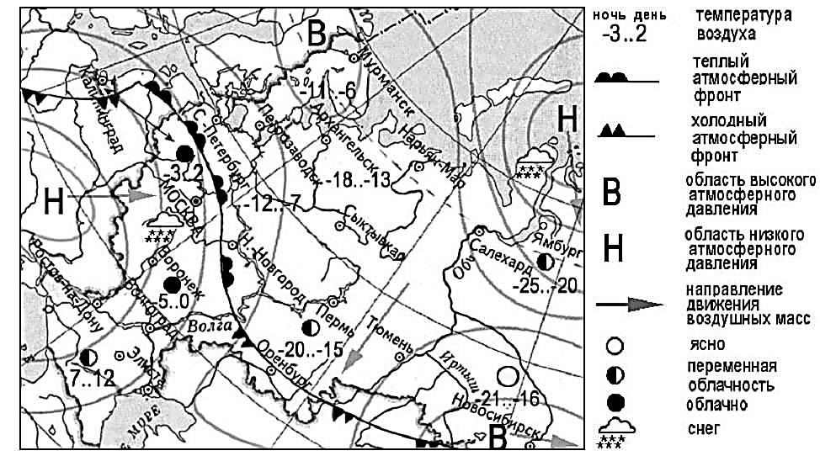
Индивидуальная проверка знаний и умений учащихся.
Тест
- Самое холодное лето:
А) Новосибирские острова Б) полуостров Камчатка В) Алтай Г) Урал
2) Самое холодное место в России?
А) остров Рудольфа Б) Оймякон В) Кольский п-ов Г) Таймыр
3) Самые высокие температуры воздуха наблюдаются летом:
А) на Прикаспийской низменности Б) на Юге Приморья
В) на Северном Кавказе Г) на юге Урала
4) Самое большое количество осадков выпадает:
А) на Прикаспийской низменности Б) на Урале В) на Алтае Г) на Кавказе
5) Самая тёплая зима в России:
А) в Якутии Б) на Кавказе В) на островах Арктики Г) на Сахалине
Ответ: 1а, 2б, 3а, 4г, 5б
Учитель предлагает учащимся обменяться листками для проверки контрольного теста.
Ребята, вы выполнили тест и теперь за 6 правильных ответов оценка 5, за 4-5 правильных ответов оценка 4, за 3-3, менее 3 – 2.
3. Стадия рефлексия.
Синквейн.

Подведение итогов
Каждый получает оценку за контрольный тест. Подводится итог работы на уроке.
4. Домашнее задание.
- § 29;
- ответить на вопросы и выполнить задания 1—5, на с. 113 учебника;
- подготовить сообщение на одну из предложенных тем;
А. «Летние и зимние рекорды температур в России».
Б. «Россия — снежная страна».
В. «3има и лето в вашей местности: по материалам исторических хроник».
4. составить коллаж по любимому времени года, используя картинки, фотографии, художественные тексты.
5. подготовить листы народного календаря по сезонам
В самом конце урока предлагаю продолжить предложение (рефлексивный экран)
1.Сегодня я узнал...
2.У меня получилось...
3.Урок дал мне для жизни...
4.Было трудно...
5. Я оцениваю свою работу на уроке…

